Сольфеджио 3кл ДПП
Задание 1

1. Повторить главные трезвучия лада (таблица в раб.тетр.)
2. Построить и петь Главные трезвучия лада в тон-тях: Ля мажор, Соль мажор
3. Петь мелодию с тактированием. Найти и подписать в мелодии гл.трезвучия (если имеются)
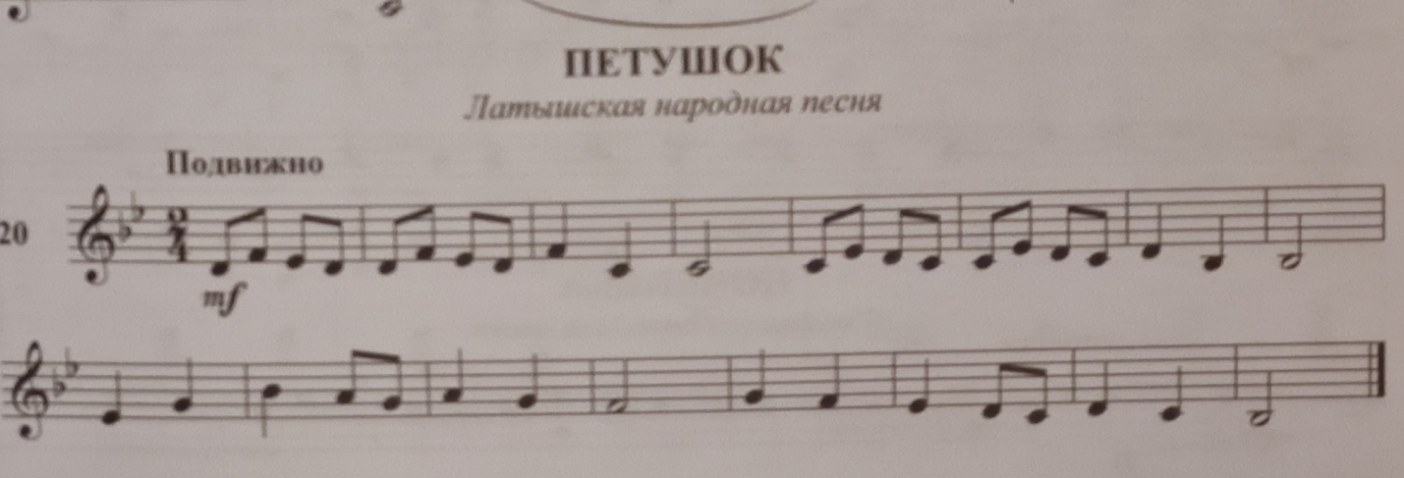

Выполненное задание отправлять на почту mariya6688@mail.ru или ватсап 8-908-901-24-27

